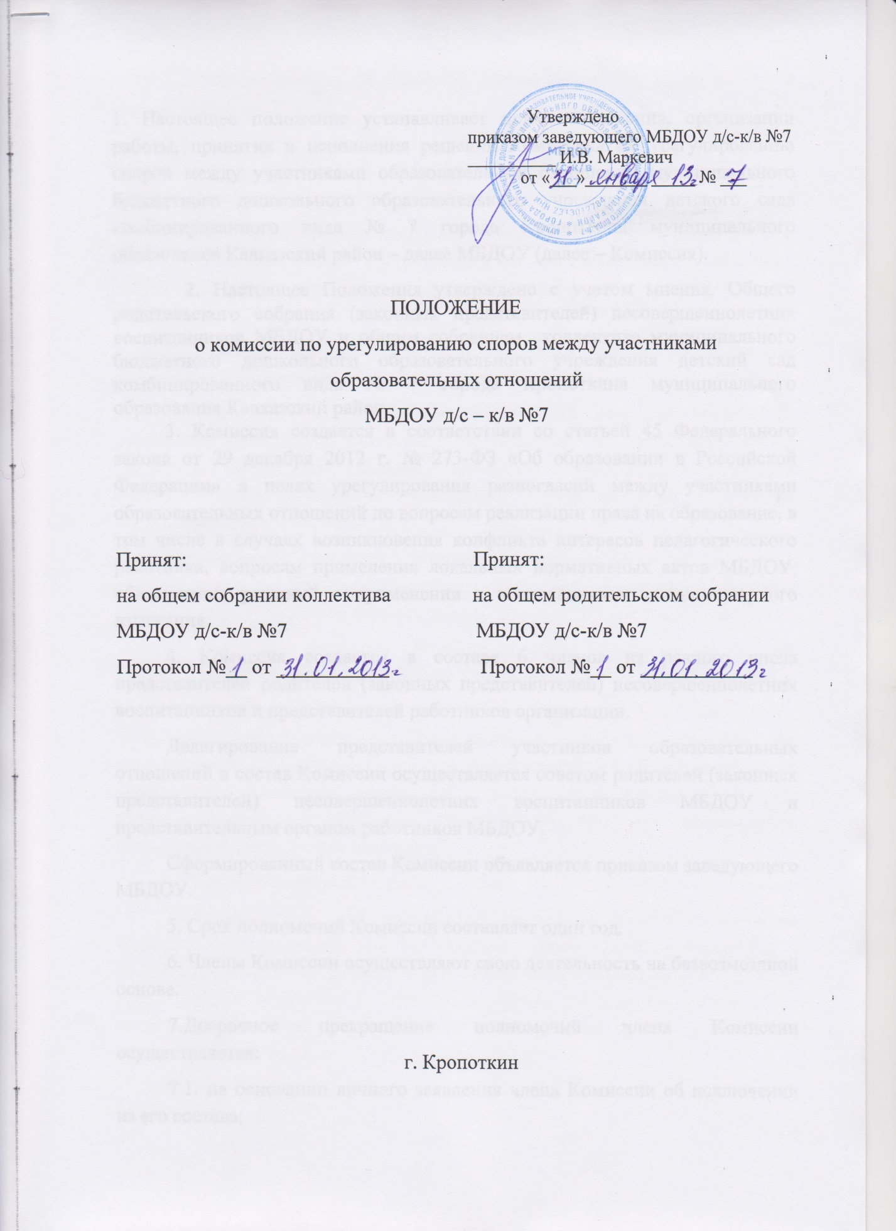

1. Настоящее положение устанавливает порядок создания, организации работы, принятия и исполнения решений Комиссией по урегулированию споров между участниками образовательных отношений муниципального бюджетного дошкольного образовательного учреждения детского сада комбинированного вида № 7 города Кропоткина муниципального образования Кавказский район – далее МБДОУ (далее – Комиссия).
2. Настоящее Положения утверждено с учетом мнения, Общего родительского собрания (законных представителей) несовершеннолетних воспитанников МБДОУ и общим собранием коллектива муниципального бюджетного дошкольного образовательного учреждения детский сад комбинированного вида № 7 города Кропоткина муниципального образования Кавказский район.
3. Комиссия создается в соответствии со статьей 45 Федерального закона от 29 декабря 2012 г. № 273-ФЗ «Об образовании в Российской Федерации» в целях урегулирования разногласий между участниками образовательных отношений по вопросам реализации права на образование, в том числе в случаях возникновения конфликта интересов педагогического работника, вопросам применения локальных нормативных актов МБДОУ, обжалования решений о применении к воспитанникам дисциплинарного взыскания.
4. Комиссия создается в составе 6 членов из равного числа представителей родителей (законных представителей) несовершеннолетних воспитанников и представителей работников организации.
Делегирование представителей участников образовательных отношений в состав Комиссии осуществляется советом родителей (законных представителей) несовершеннолетних воспитанников МБДОУ и представительным органом работников МБДОУ.
Сформированный состав Комиссии объявляется приказом заведующего МБДОУ.
5. Срок полномочий Комиссии составляет один год.
6. Члены Комиссии осуществляют свою деятельность на безвозмездной основе.
7.Досрочное прекращение полномочий члена Комиссии осуществляется:
7.1. на основании личного заявления члена Комиссии об исключении из его состава;
7.2. по требованию не менее 2/3 членов Комиссии, выраженному в письменной форме;
7.3. в случае отчисления из МБДОУ воспитанника, родителем (законным представителем) которого является член Комиссии, или увольнения работника – члена Комиссии.
8. В случае досрочного прекращения полномочий члена Комиссии в ее состав избирается новый представитель от соответствующей категории участников образовательного процесса в соответствии с п. 3 настоящего Положения.
9. В целях организации работы Комиссия избирает из своего состава председателя и секретаря.
10. Комиссия собирается по мере необходимости. Решение о проведении заседания Комиссии принимается ее председателем на основании обращения (жалобы, заявления, предложения) участника образовательных отношений не позднее 5 учебных дней с момента поступления такого обращения.
12. Комиссия принимает решения не позднее 10 учебных дней с момента начала его рассмотрения. Заседание Комиссии считается правомочным, если на нем присутствовало не менее 3/4 членов Комиссии.
13. Комиссия принимает решение простым большинством голосов членов, присутствующих на заседании Комиссии.
14. Членам Комиссии и лицам, участвовавшим в её заседаниях, запрещается разглашать конфиденциальные сведения, ставшие им известными в ходе работы Комиссии. Информация, полученная в процессе деятельности Комиссии, может быть использована только в порядке, предусмотренном федеральным законодательством об информации, информатизации и защите информации.
15.Порядок работы Комиссии
15.1.Основанием для проведения заседания Комиссии является заявление в письменной или электронной форме (далее - заявление) в Комиссию участника образовательных отношений, который полагает, что его права нарушены (далее - заявитель). Приём заявлений производится секретарём Комиссии в рабочие дни в его рабочее время. В заявлении должны быть указаны:
а) дата подачи заявления;
б) Ф.И.О. заявителя;
в) требования заявителя;
г) обстоятельства, на которых заявитель основывает свои требования;
д) доказательства, подтверждающие основания требований заявителя;
е) перечень прилагаемых к заявлению документов и иных материалов;
ё) подпись заявителя.
В случае, если заявителем является законный представитель несовершеннолетнего учащегося в заявлении указывается Ф.И.О. учащегося.
15.2.Участники образовательных отношений могут обратиться в Комиссию с заявлением в месячный срок со дня, когда они узнали или должны были узнать о нарушении своих прав. 5.3.Поданное заявление регистрируется секретарём в журнале регистрации заявлений. 5.4.Председатель Комиссии при поступлении к нему информации, содержащей основания для проведения заседания Комиссии:
15.4.1.Определяет дату, время и место проведения заседания Комиссии, о чём информирует членов Комиссии и иных заинтересованных лиц не позднее, чем за три дня до предполагаемой даты проведения заседания. Явка членов Комиссии на её заседания при отсутствии уважительной причины обязательна.
15.4.2.Организует ознакомление сторон спора, в том числе заявителя и оппонента, членов Комиссии и иных лиц, участвующих в заседании Комиссии, с поступившей информацией.
15.4.3.Предлагает оппоненту и заявителю представить в Комиссию свои письменные возражения по существу заявления.
15.5.Заседание Комиссии проводится в присутствии сторон спора. Перед началом заседания Комиссии в протоколе регистрируются все явившиеся её члены. При наличии письменной просьбы заявителя или (и) оппонента о рассмотрении спора без их участия заседание Комиссии проводится в его (их) отсутствие. В случае неявки хотя бы одной из сторон спора не заседание Комиссии (при отсутствии письменной просьбы данной стороны о рассмотрении указанного вопроса без её участия) рассмотрение спора откладывается. Повторная неявка той же стороны спора без уважительных причин на заседание Комиссии не является основанием для переноса рассмотрения спора. В этом случае Комиссии принимает решение по существу спора по имеющимся материалам и выступлениям присутствующих на заседании.
15.6.Разбирательство в Комиссии осуществляется в пределах тех требований и по тем основаниям, которые изложены в заявлении. Изменение предмета и (или) основания, изложенного в заявлении, в процессе рассмотрения спора не допускается.
15.7.На заседании Комиссии заслушиваются пояснения сторон спора и иных лиц, рассматриваются материалы по существу заявления, а также дополнительные материалы.
15.8.В ходе заседания Комиссия заслушивает доводы сторон, исследует представленные доказательства и принимает решение по существу спора.
15.9.Каждая сторона представляет те обстоятельства, на которые она ссылается как на основание своих требований или возражений. Комиссия вправе потребовать представления сторонами дополнительных доказательств, обосновывающих их требования или возражения. Она вправе также по своему усмотрению испрашивать представление доказательств от иных лиц, вызывать и заслушивать свидетелей произошедшего.
15.10.Оценка доказательств осуществляется членами Комиссии по их внутреннему убеждению, основанному на всестороннем, полном и объективном исследовании имеющихся доказательств.
15.11. Комиссия имеет право вызывать на заседание свидетелей, приглашать специалистов, запрашивать необходимые документы у МБДОУ. По требованию Комиссии МБДОУ обязана в установленный Комиссией срок представлять ей необходимые документы.
15.12. На заседании Комиссии ведётся протокол, который подписывается председателем Комиссии или его заместителем, секретарём Комиссии.
15.13.Комиссия обязана рассмотреть заявление в течение десяти календарных дней со дня подачи заявления заявителем и оформить протоколом согласно приложению.
16.Порядок принятия решений Комиссией и их исполнение
16.1.По итогам рассмотрения споров Комиссия принимает решение с указанием мотивов, на которых оно основано. В случае установления фактов нарушения прав участников образовательных отношений Комиссия принимает решение, направленное на восстановление нарушенных прав. На лиц, допустивших нарушение прав воспитанников, родителей (законных представителей) несовершеннолетних воспитанников, а также работников МБДОУ, Комиссия возлагает обязанности по устранению выявленных нарушений и (или) недопущению нарушений в будущем.
Если нарушения прав участников образовательных отношений возникли вследствие принятия решения МБДОУ, в том числе вследствие издания локального нормативного акта, Комиссия принимает решение об отмене данного решения МБДОУ (локального нормативного акта) и указывает срок исполнения решения.
Комиссия отказывает в удовлетворении жалобы на нарушение прав заявителя, если посчитает жалобу необоснованной, не выявит факты указанных нарушений, не установит причинно-следственную связь между поведением лица, действия которого обжалуются, и нарушением прав лица, подавшего жалобу.
16.2. Решение Комиссии оформляется протоколом. Решения Комиссии являются обязательными для всех участников образовательных отношений и подлежат исполнению в сроки, предусмотренные указанным решением.
6.3.Решения Комиссии принимаются открытым голосованием простым большинством голосов. В случае равенства голосов решающим является голос её председателя. В решение Комиссии указываются:
16.3.1.Наименование ДОУ.
16.3.2.Фамилия, имя, отчество, должность обратившегося в Комиссию участника образовательных отношений.
16.3.3.Даты обращения в Комиссию и рассмотрения спора, существо спора.
16.3.4. Фамилии, имена, отчества членов Комиссии и других лиц, присутствующих на заседании.
16.3.5. Существо решения и его обоснование (со ссылкой на закон, иной нормативный правовой акт).
16.3.6. Результаты голосования.
16.4. Сторона спора, которая не удовлетворена решением Комиссии, вправе обжаловать это решение в установленном законодательством Российской Федерации порядке.
16.5. Член Комиссии, не согласный с принятым решением, вправе в письменной форме изложить особое мнение, которое подлежит обязательному приобщению к протоколу и с которым должны быть ознакомлены стороны спора.
16.6. Копия протокола заседания Комиссии в течение трёх рабочих дней со дня заседания передаётся для ознакомления всем заинтересованным лицам.
17. Делопроизводство Комиссии
17.1. Организационно-техническое и документальное обеспечение деятельности Комиссии, а также информирование членов Комиссии о вопросах, включённых в повестку дня, ознакомление членов Комиссии с материалами, представленными для обсуждения на заседании Комиссии, осуществляется секретарём Комиссии.
17.2. Делопроизводство Комиссии ведётся в соответствии с действующим законодательством.
17.3. Протоколы Комиссии имеют печатный вид и хранятся в папке - накопителе, а по окончании учебного года переплетаются.
17.4. Журнал регистрации заявлений, протоколы заседания Комиссии, заявления и материалы по существу рассматриваемых споров хранятся в составе отдельного дела в архиве МБДОУ

Приложение № 1
Муниципальное бюджетное дошкольное образовательное учреждение детский сад комбинированного вида № 7 города Кропоткин муниципального образования Кавказский район

Председателю комиссии по урегулированию
споров между участниками образовательных отношений
в МБДОУ д/с-к/в № 7
_______________________________________________
_______________________________________________
(ФИО)
________________________________________________
(должность для сотрудников учреждения)

Заявление
Прошу рассмотреть на заседании комиссии по урегулированию образовательных отношений в МБДОУ ___________________________________________________
______________________________________________________________________
_______________________________________________________________________
________________________________________________________________________
________________________________________________________________________
________________________________________________________________________
_________________________________________________________________________
_________________________________________________________________________
_________________________________________________________________________
_________________________________________________________________________
_________________________________________________________________________
_________________________________________________________________________
(содержание жалобы, обращения, предложения)
«____»___________20__ г. подпись______________
_____________________
(расшифровка)

Приложение № 2

Форма журнала регистрации заявлений в комиссию по урегулированию споров между участниками образовательных отношений
МБДОУ д/с –к/в № 7

№ п/п | Дата поступления заявления | ФИО заявителя | Краткое содержание запроса | № и дата протокола заседания комиссии  дата ответа заявителю | Роспись заявителя

